FACULDADE DE ENGENHARIA DE COMPUTAÇÃO

PROJETO FINAL I e II

PLANO DE TRABALHO

Esteganografia em imagens nas redes sociais - Efígie

Paolla Catherine dos Santos Miguel Agard

Profª. Me. Patrícia Raia Nogueira Covoto

11/09/2017

Introdução
As mudanças geradas pela era da tecnologia da informação são observáveis por meio de transmutações que refletem tanto no território econômico, como político e social. A reformulação dada por dispositivos personalizados, interatividade, simultaneidade aproximaram as pessoas e aceleraram a divulgação de informações e serviços, a exemplificar, as redes sociais. Além disso, novas formas de comunicação surgiram com essa expansão, que alterou, inclusive, a forma dos usuários comunicarem-se. Uma das mudanças foi o relacionamento entre clientes e empresas, obrigando-as a adaptarem-se a essa nova dinâmica das redes sociais. A era da informação proporcionou que esses veículos se tornassem ferramentas de comunicação em massa, em que as divulgações de mensagens em grande escala atingem rapidamente por todo tipo de público. Para alguns usuários, as redes sociais perderam um pouco a função de entretenimento em razão da velocidade no alcance de informações, dados e troca de experiências, e progrediram para ferramenta de trabalho, em especial para profissionais autônomos. Todavia, nessas situações muitas informações sigilosas são trocadas, como números de documentos pessoais, contas bancárias, cartões, além de detalhes das rotinas e outras informações que aparentemente não oferecem riscos como datas, nomes de parentes e amigos próximos.

Caracterização de Problemas e objetivo(s)
O cenário apresentado anteriormente possibilitou que observassemos as modificações nas relações entre os usuários e a Web por meio dessas facilidades, que agora passam a sentir-se mais confortáveis em utilizá-las para troca de informações cruciais. A primeira implicação é a maior probabilidade de serem alvos de todo tipo de criminosos virtuais que agem em busca de senhas ou qualquer tipo de informações que julguem úteis, como detalhes da rotina, lugares frequentados ou telefones pessoais. Nas trocas de mensagens, uma das formas de proteger-se é com a criptografia. Por outro lado, a maior ameaça à criptografia atual são os computadores quânticos, que possuem a capacidade de quebrar os códigos usados na proteção de dados importantes, como cartões de crédito. Para evitar esse tipo de risco é preciso desenvolver também sistemas criptográficos que consideram a capacidade da computação quântica.
O objetivo do Trabalho de Conclusão de Curso (TCC) é oferecer ao usuário um método criptográfico simples e seguro para troca de informações sigilosas.

Plano de Avaliação do Trabalho
O avaliador, com o perfil descrito neste plano na seção de recursos humanos, terá que realizar o seu cadastro e login no artefato. Após a realização de cada roteiro a imagem gerada pelo artefato será publicada na rede social Pintereste em uma conta que será fornecida pela autora do TCC. Em seguida, o avaliador deve desconectar-se dessa conta e entrar em outra, fornecida pela autora. Nesta conta o avaliador deve tentar ler as mensagens escritas nas imagens geradas pela 1ª conta, para isso, as imagens devem ser baixadas e lidas sem a utilização de uma chave, com a utilização de uma chave incorreta, fornecida pela autora, e uma correta gerada pelo sistema.
1) Publicar imagem com as configurações padrões do artefato de mensagem e usuário.
- Digitar uma mensagem.
- Selecionar Imagem desejada.
2) Publicar imagem alterando as configurações padrões de mensagem
- Alterar as configurações de cor (R, G, B) e os bit (1, 2, 3, 4, 5, 6, 7)
- Digitar uma mensagem.
- Selecionar Imagem desejada.
3) Publicar imagem alterando as configurações padrões de mensagem
- Alterar as configurações de cor (R, G, B) e os bit (1, 2, 3, 4, 5, 6, 7)
- Realizar o logoff.
- Realizar o login com as configurações alteradas.
- Alterar as configurações para segurança da mensagem.
- Digitar uma mensagem.
- Selecionar Imagem desejada.
4) Publicar imagem alterando as configurações padrões do artefato para mensagem e usuário acessando por um meio mobile.
- Realizar um login.
- Alterar as configurações para segurança de usuário.
- Realizar o logoff.
- Realizar o login com as configurações alteradas.
- Alterar as configurações para segurança da mensagem.
- Digitar uma mensagem.
- Selecionar Imagem desejada.
Após a executar todos os roteiros responder a pergunta:
- O artefato oferece um método criptografico simples de ser utilizado para usuários sem conhecimento de criptografia?
- O artefato oferece uma segurança para o usuário?
- O artefato pode ser considerado um método criptográfico para a evitar a ameaça dos computadores quânticos?
Observações:

Proposta do Artefato
O artefato Efígie consiste em um sistema Web para trocas de mensagens sigilosas através de imagem, utilizando o Pinterest, uma rede social voltada para o compartilhamento de imagem, apesar da imagem ser pública com o artefato será possível identificar o usuário que poderá ler a mensagem. O usuário poderá acessar o aplicativo, cadastrar-se e logar-se em sua conta. Assim, poderá recuperar as configuração relacionadas a mensagem, usuário e sistema, que ficarão salvos no banco de dados, para aumentar a segurança nas mensagens que serão trocadas na rede social.
Efígie contará com um editor de texto próprio, onde o usuário digitará a mensagem, realizará uma busca personalizada de imagens utilizando o Google, caso o usuário deseje, e compartilhará imagens no Pinterest.
Haverá a necessidade de cadastrar-se ou logar-se em uma conta ativa, que possibilitará ao usuário trocar mensagens com diversos níveis de segurança, que poderão ser configurados conforme necessidade. Os parâmetros disponíveis para isso serão:
- Cores - a imagem gerada pelo artefato será no formato RGB (Red Green Blue – Vermelho Verde Azul), então o usuário poderá selecionar as cores vermelha(R), verde (G) e/ou azul (B), pelo menos uma delas deve estar selecionada.
- Bits - cada pixel é comporto por três cores, cada cor por 8 bits, o usuário poderá escolher qual bit será alterado, pelo menos um deles deve estar selecionado.
- Pixels – se a alteração será aplicada ou somente aos pares, ou múltiplos de 3, 4 e assim por diante, para verificar se são múltiplos será realizada uma multiplicação simples entre a linha e a coluna do pixel e dividida pelo valor escolhido.
- Criptografia – o usuário poderá gerar uma chave RSA (Algoritmo de criptografia de dados) com a utilização da biblioteca PyCrypto, os tamanhos em bits que varia de 1024 até 4864, escolhidos pelo usuário, essa chave pode ser associada a uma mensagem que a utilizará para criptografar e descriptografar a mensagem, essa chave deve ser compatilhada com todos os outros usuário que poderão ler a mensagem.
- Quantidade de vezes que a mensagem pode ser lida – O usuário poderá limitar a quantidade de vezes que a mensagem poderá ser lida.
Além de apresentar um layout responsivo, ou seja, adapitar-se-á a tela do usuário, também conta com a opição de 2 idiomas: português e inglês.
O desenvolvimento do artefato será feito em Phyton com o framework Django, baseado no conceito de estenografia, que é a técnica da escrita escondida, aplicado na rede social Pinterest. Para isso, será utilizada uma modificação do algoritmo de LSB (Least Significant Bit - Último Bit Significativo), além de APIs (Interface de Programação de Aplicações ) para integração com a rede social e o Google para busca de imagens.
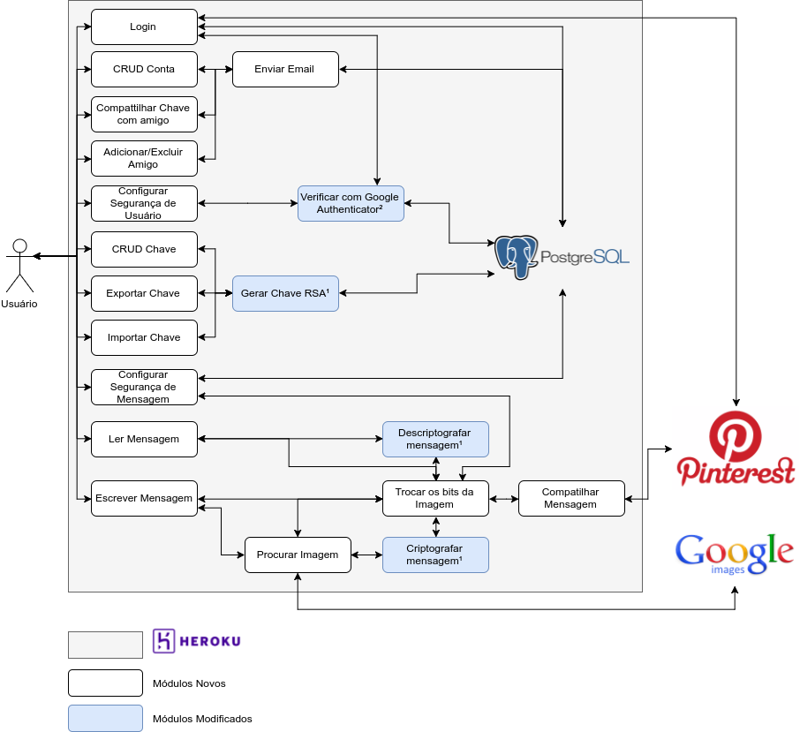
¹ PyCrypto - Coleção de vários algoritmo de criptografia (RSA, etc.)
² Google Authenticator - Gera códigos para a verificação em duas etapas.

trabalhos relacionados
No quadro 1 são usadas siglas para identificar os sistemas desenvolvidos:
- O software desenvolvido por Cantanhede, 2009 é denominado “Sistema 1”, sistema de análise comparativa entre os arquivos originais de imagem e áudio.
- O software desenvolvido por Albuquerque, 2008 é denominado “Sistema 2”, sistema de analise de desempenho de algumas técnicas clássicas de esteganografia aplicadas a imagens digitais.
- O software desenvolvido por Rocha, 2003 é denominado “Sistema 3”, sistema de comunicação segura pela internet por fazer uso de técnicas esteganográficas em imagens digitais segurança em imagens.
- O TCC descrito neste plano foi denominado “Efígie”.

 | Sistema 1 | Sistema 2 | Sistema 3 | Efigie
Algoritmos utilizados | Algoritmo LSB | Algoritmo LSB | Algoritmo LSB | Algoritmo LSB
Parâmetros do algoritmo | Fixo | Configurável pelo autor | Fixo | Configurável pelo usuário
Mídia | Áudio e Imagem | Imagem | Imagem | Imagem
Tamanho de chave | Não apresenta | Não apresenta | Randomica | Configurável
Utilização | Verificação da autenticidade da média | Comparação de Degradação da imagem | Esconder mensagens | Esconder mensagens
Alterações visuais na Imagem | Não | Sim | Não | Configurável

MÉtodo DE DESENVOLVIMENTO
O método de desenvolvimento será o Scrum solo, uma adaptação do Scrum (SCHWABER; SUTHERLAND, 2013) para uso individual que caracteriza-se pelas atividades:
- Gerar Backlog do Produto
- Gerar Backlog da Sprint
- Executar a Sprint
- Realizar Retrospectiva da Sprint

CRONOGRAMA
Identificação da Atividade | Descrição | Duração  Início Fim
A1 | Gerenciar o TCC | 02/03/15 | 02/11/15
A2 | Gerar Backlog do Produto | 30/03/15 | 27/04/15
A3 | Executar Sprint 0 | 30/03/15 | 27/04/15
A4 | Executar Sprint 1 | 06/05/15 | 25/05/15
A5 | Realizar Retrospectiva da Sprint 1 | 26/05/15 | 26/05/15
A6 | Realizar Planejamento da Sprint 2 | 26/05/15 | 26/05/15
A7 | Executar Sprint 2 | 26/05/15 | 14/06/15
A8 | Realizar Retrospectiva da Sprint 2 | 22/06/15 | 22/06/15
A9 | Realizar Planejamento da Sprint 3 | 23/06/15 | 23/06/15
A10 | Executar Sprint 3 | 23/06/15 | 13/07/15
A11 | Realizar Retrospectiva da Sprint 3 | 13/07/15 | 13/07/15
A12 | Realizar Planejamento da Sprint 4 | 13/07/15 | 13/07/15
A13 | Executar Sprint 4 | 13/07/15 | 03/08/15
A14 | Realizar Retrospectiva da Sprint 4 | 10/08/15 | 10/08/15
A15 | Realizar Planejamento da Sprint 5 | 10/08/15 | 10/08/15

CRONOGRAMA 2016
A16 | Realizar Planejamento da Sprint 6 | 15/08/16 | 15/08/16
A17 | Executar Sprint 6 | 15/08/16 | 05/09/16
A18 | Realizar Retrospectiva da Sprint 6 | 06/09/16 | 06/09/16
A19 | Realizar Planejamento da Sprint 7 | 22/09/16 | 22/09/16
A20 | Executar Sprint 7 | 22/09/16 | 13/10/16
A21 | Realizar Retrospectiva da Sprint 7 | 17/09/16 | 17/09/16
A22 | Avaliar e Validar o Trabalho | 17/10/16 | 23/10/16
A23 | Escrever Monografia | 24/10/16 | 07/11/16
A24 | Preparar Defesa do TCC | 01/10/16 | 01/11/16

DISTRIBUIÇÃO DE ATIVIDADES
Identificação da Atividade | Primeiro Semestre  Mês/Semana
 | Fev |  |  |  | Mar |  |  |  |  | Abr |  |  |  | Mai |  |  |  | Jun
 |  |  |  | 1 | 2 | 3 | 4 | 5 | 6 | 7 | 8 | 9 | 10 | 11 | 12 | 13 | 14 | 15 | 16 | 17 | 18 | 19
A1 |  |  |  |  | X | X | X | X | X | X | X | X | X | X | X | X | X | X | X | X | X | X
A2 |  |  |  |  |  |  |  |  | X | X | X | X | X
A3 |  |  |  |  |  |  |  |  | X | X | X | X | X
A4 |  |  |  |  |  |  |  |  |  |  |  |  |  | X | X | X | X
A5 |  |  |  |  |  |  |  |  |  |  |  |  |  |  |  |  | X
A6 |  |  |  |  |  |  |  |  |  |  |  |  |  |  |  |  | X
A7 |  |  |  |  |  |  |  |  |  |  |  |  |  |  |  |  |  | X | X | X | X
A8 |  |  |  |  |  |  |  |  |  |  |  |  |  |  |  |  |  |  |  |  | X
A9 |  |  |  |  |  |  |  |  |  |  |  |  |  |  |  |  |  |  |  |  | X
A10 |  |  |  |  |  |  |  |  |  |  |  |  |  |  |  |  |  |  |  |  | X | X
A11
A12
A13
A14
A15
A16
A17
A18
A19
A20

Identificação da Atividade | Primeiro Semestre  Mês/Semana
 | Jul |  |  |  | Ago |  |  |  | Set |  |  |  |  | Out |  |  |  | Nov
 | 20 | 21 | 22 | 23 | 24 | 25 | 26 | 27 | 28 | 29 | 30 | 31 | 32 | 33 | 34 | 35 | 36 | 37 | 38 | 39 | 40
A1 | X | X | X | X | X | X | X | X | X | X | X | X | X | X | X | X | X | X
A2
A3
A4
A5
A6
A7
A8
A9
A10 | X | X
A11 |  | X
A12 |  | X
A13 |  | X | X | X | X
A14 |  |  |  |  |  | X
A15 |  |  |  |  |  | X
A16 |  |  |  |  |  | X | X | X | X
A17 |  |  |  |  |  |  |  |  | X
A18 |  |  |  |  |  |  |  |  | X | X
A19 |  |  |  |  |  |  |  |  | X | X | X | X | X
A20 |  |  |  |  |  |  |  |  |  |  |  |  |  | X | X | X | X | X

Identificação da Atividade | Primeiro Semestre  Mês/Semana
 | Jul |  |  |  | Ago |  |  |  | Set |  |  |  |  | Out |  |  |  | Nov
A21 |  |  |  |  |  | X
A22 |  |  |  |  |  | X | X | X | X
A23 |  |  |  |  |  |  |  |  | X
A24 |  |  |  |  |  |  |  |  | X | X
A25 |  |  |  |  |  |  |  |  | X | X | X | X | X
A26 |  |  |  |  |  |  |  |  |  |  |  |  |  | X | X | X | X | X

Resultados Esperados
Identificação do Resultado | Descrição | Identificação da Atividade
R1 | Plano de Trabalho | A1
R2 | Relatório das Atividades | A1
R3 | Planejamento das Atividades (Scrum) | A2
R4 | Arquivos Executáveis da Sprint 1 | A4
R5 | Arquivos Executáveis da Sprint 2 | A7
R6 | Arquivos Executáveis da Sprint 3 | A10
R7 | Arquivos Executáveis da Sprint 4 | A13
R8 | Arquivos Executáveis da Sprint 5 | A16
R9 | Arquivos Executáveis da Sprint 6 | A22
R10 | Resultado da Avaliação do Trabalho | A23
R11 | Monografia do TCC | A24
R12 | Defesa do TCC | A25

Recursos Humanos
O especialista da área de Segurança de Redes graduado em Gestão de Sistemas Informatizados - Internet e Redes pelo Centro Universitário de Rio Preto (2007). Cursando Mestrado em Gestão de Redes de Telecomunicações na PUC-Campinas (2014-2015), mais de 15 anos de experiência na área de Tecnologia da Informação, atualmente é Administrador de Rede Acadêmica na PUC Campinas e Diretor Executivo na empresa DIGITALLWEB Soluções Corporativas em TI. será o avaliador deste TCC.

Recursos Materiais
Software / Hardware | Versão | Descrição
Ubuntu | 16.04 | Sistema operacional
Python | 3.6.1 | Linguagem de programação
GitHub | 2.12.1 | Controle de Versão
Sublime | 3126 | Codificação
Cobian Backup | 11.2.0.582 | Ferramenta de Backup
Heroku | 2.39.0 | Servidor
Heroku Postgres | 9.6.3 | Banco de dados do servidor
Django | 1.11.2 | Framework web
Notebook Pessoal 1 |  | Intel® Atom™ N270 1,66GHz, cache 512kB L2, memória 2GB DDR2, hd 320GB SATA

Utilização dos Recursos Materiais
O Notebook pessoal 1 será utilizado para o desenvolvimento do TCC em casa nos seguintes horários:
Terça-feira, quarta-feira e quinta-feira: 20h às 21h 30 min
Sexta-feira: 16h às 18h
Sábado e domingo: 13h às 18h
Total: 16h 30 min semanais

GRAU DE DIFICULDADE – ASPECTOS DE INOVAÇÃO E APRIMORAMENTO
O aspecto de inovação do artefato é a possiblidade de configução feita pelo usuário que mudará o comportamento do algoritmo LSB.
A primeira dificuldade será a integração com o Pinterest (postagem de imagens) e o aplicativo, por falta de experiência e conhecimento em API's.
A segunda dificuldade será a programação em Python, por ser uma linguagem ainda desconhecida pela autora.
A terceira dificuldade será desenvolver uma interface atrativa e de fácil utilização pelo usuário, por baixa experiência no desenvolvimento de interfaces gráficas para usuários comuns.
A quarta dificuldade será a internacionalização do sistema. Para cada língua a ser utilizada será necessário um estilo diferente, a menos que o tamanho das palavras sejam muito parecido.
A quinta dificuldade será desenvolver um aplicativo que seja responsivo, ou seja, que identifique por qual meio o usuário o acessa e disponibilidade interfaces diferentes.
A sexta dificuldade será trabalhar com o Framework Django por trabalhar com uma interface diferente.
A sétima dificuldades será a geração de chave RSA por ser um algoritmo que exige grande processamento sendo difícil integrá-lo com o servidor.
A oitava será a realização de buscas personalizadas no Google por se tratar de uma API desconhecida pela autora.
A nona será o tratamento de imagem por ser algo novo para a autora.

ANÁLISE DE RISCOS
Risco | Classificação | Medida alternativa
Perda do equipamento | GRAVE | O backup será utilizado para configurar outro ambiente, inicialmente no notebook pessoal 2, caso o mesmo apresente problemas, será utilizado um computador pessoal 1, caso esse também apresente problemas será utilizado computadores da PUC-Campinas
Ficar doente | GRAVE | Durante o período doente o TCC será executado mesmo que o mínimo, após esse período as horas perdidas serão redistribuídas conforme disponibilidade.
Problemas no carro | MÉDIO | Todas as horas que não forem executadas durante a semana serão durante as manhãs de sábados e domingo.

Outras Observações
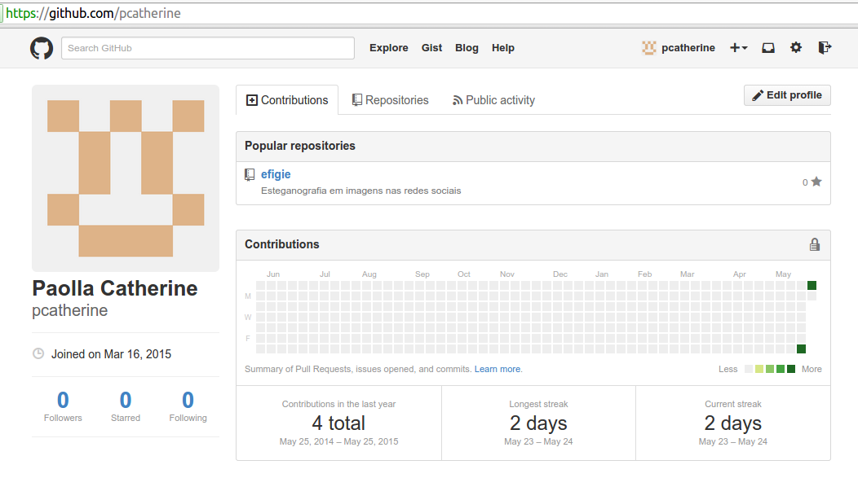
O controle de versão será feito neste repositório: pcatherine/efigie (https://github.com/pcatherine/efigie)

O acesso ao sistema será feito através deste caminhio: https://efigie.herokuapp.com/

Referências
ALBUQUERQUE, R. Esteganografia: Análise de Algoritmos Baseada em Comparação entre Imagens. Bacharelato (Engenharia da Computação), Escola Politécnica de Pernambuco, Universidade de Pernambuco, Recife, Pernambuco, 2008
CANTANHEDE, H. Esteganografia em Audio e Imagem utilizando a técnica LSB. Monografia (Ciência da Computação), Campus Catalão, UFG, Catalão, Brasil, 2009.
FERRAZ, J; VINICIUS, M. Utilizando classes das bibliotecas Java na aplicação de conceitos de segurança, 2005. Available at <http://www.cin.ufpe.br/~ruy/crypto/2005-1/Projeto%20de%20Criptografia%20-%20Relatorio%20-%20Assinatura%20Digital.pdf>. Cited 21 abr 2015.
REYNOLDS, Nathan. PYOTP - The Python One Time Password Library, 2014. Available at <https://github.com/nathforge/pyotp> Cited 22 mai 2015.
ROCHA, A. R. Camaleão: Um Software para Segurança Digital Utilizando Esteganografia. Monografia (Ciência da Computação), Departamento de Ciências da Computação, Universidade Federal de Lavras, Lavras, Minas Gerais, 2003.
SCHWABER, K.; SUTHERLAND, J. The Scrum Guide, p. 3-16, July 2013. Available at: <http://www.scrum.org>. Cited 21 abr 2015.

Definições e Abreviaturas
API – Interface de Programação de Aplicações
PUC-Campinas – Pontifícia Universidade Católica de Campinas
RGB – Vermelho Verde Azul
RSA – Algoritmo de criptografia de dados
TCC – Trabalho de Conclusão de Curso

